- 整车概述
整车采用中国重汽集团济南商用车有限公司生产的重汽SITRAK（汕德卡）ZZ5206N471GF5型底盘改制而成，并配有变速箱取力器。具有发动机储备功率大、动力性能好、结构合理、造型美观等特点，可广泛适用于各专业消防队、油田码头、厂矿企业等场所，能迅速应对各类应急突发事件。
整车安装贯通式副车架，上连接上装，下连接底盘，起到承上启下的作用，有效避免车辆在行驶过程中由于路面不平或者急刹车等产生的惯性力对上装产生应力集中，最大程度保护了上装，延长了整车的使用寿命。
车厢采用整体式结构，骨架采用铝合金型材搭接成型，内外蒙板为铝合金板，采用粘接工艺，并进行封缝处理，用于防电化学腐蚀。可有效防止漆面剥落（如磕碰、撞击）造成外蒙板锈蚀或在潮湿环境下的电化学腐蚀等现象发生，最大程度延长了车厢的使用寿命。
整车配备帕尔菲格PK10000型随车起重机、CHAMPION（冠军）N16800XF型电动牵引绞盘、星际YZH4-5.6CF型升降照明灯和SAWAFUJI（泽藤本田）SHT15000型交流发电机，技术成熟、性能稳定、操作简单、维修简便，被广泛应用于消防车上。
整车消防性能符合GB7956.1-2014、GB7956.14-2015标准要求，通过国家消防装备质量检验检测中心检验并取得应急管理部消防产品合格评定中心颁发的消防产品认证证书。底盘取得中国国家强制性产品认证证书，发动机排放符合GB17691-2018中第六阶段排放标准要求。

- 整车主要参数
外廓尺寸 | 长8900mm×宽2500mm×高3450mm
满载总质量 | 12800kg
额定功率 | 257kW
比功率 | ≥20kW/t
乘员人数 | 2+4人
最高车速 | 100km/h
随车吊最大起吊质量 | 5580kg
绞盘额定拉力 | 75kN
照明灯功率 | 4×1000W
- 底盘主要参数
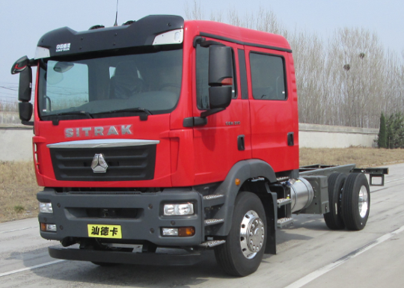
品牌型号 | 重汽SITRAK（汕德卡）ZZ5206N471GF5
驱动型式 | 4×2
轴距 | 4500mm
最大允许总质量 | 20100kg
发动机 | 型号：MC07H.35-60
发动机 | 额定功率：257kW,最大净功率：254kW
发动机 | 最大扭矩：1412 N.m /1200-1600rpm
发动机 | 排量：7.36L
发动机 | 排放标准：国Ⅵ
发动机 | 燃油类型：柴油
变速箱 | 手动档
取力器 | 变速箱取力器
轮胎 | 295/80 R22.5
燃油箱 | 200L
驾驶室结构 | 四开门两排座
- 随车吊机
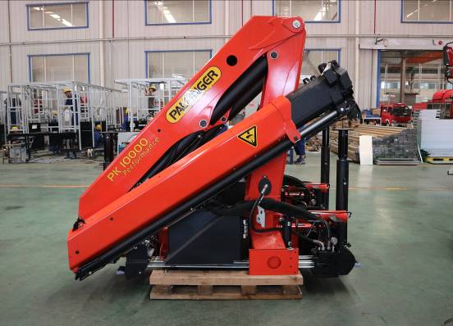
品牌型号 | 帕尔菲格PK10000
型式 | 折叠臂、2节液压伸缩
最大起吊质量 | 5580kg
最大工作幅度 | 8m
最大工作幅度起吊质量 | 1120kg
控制方式 | 两侧手动控制
安装位置 | 器材箱后部
- 牵引绞盘
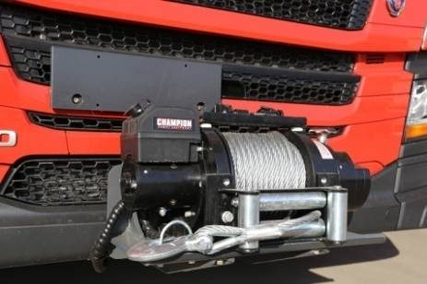
品牌型号 | 美国CHAMPION（冠军）N16800XF-24V
额定拉力 | 75kN
钢丝绳有效尺寸 | 13mm×35m
驱动形式 | 电动，DC24V
安装位置 | 保险杠前部
- 举升照明灯
- 举升照明灯-报告配置
品牌型号 | 星际YZH4-5.6CF
最大离地高度 | ≥8m
主灯功率 | 4×1000W
主灯工作电压 | AC220V
光源类型 | 钠灯
灯头旋转角度 | 水平360°，俯仰330°
控制方式 | 有线和无线控制及控制柜控制
其它功能 | 配备过载保护装置及漏电保护装置
光源照度 | 在50m处光源照度≥5lx
- 发电机
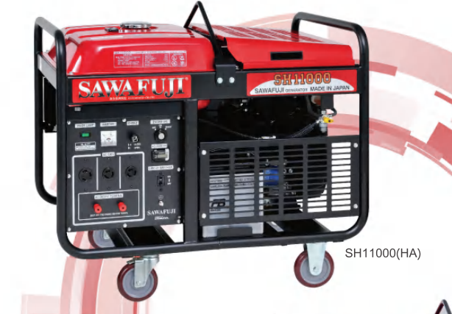
品牌型号 | 日本SAWAFUJI（泽藤本田）SHT15000
额定功率 | 10kW
额定电压 | AC380V/220V
额定频率 | 50Hz
功率因数 | 0.8
起动方式 | 电启动
- 器材箱
结构 | 铝合金型材骨架，铝合金板
内部器材架 | 铝合金型材，铝合金板
卷帘门 | 左右各三扇，拉杆式，带锁
内部照明 | LED白光照明灯带，随卷帘门启闭
翻转踏板 | 位于卷帘门下部，承重≥150kg，配有黄色闪烁警示灯  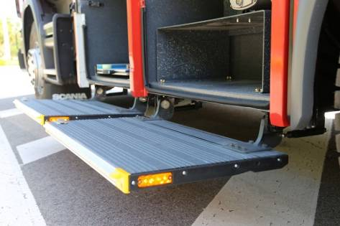
登车爬梯 | 安装于车体一侧后部
- 电气系统
电源 | 安装有电源总开关
警灯 | 驾驶室顶部安装有1个LED红色长排警灯  车体两侧上部各安装有3个LED红蓝频闪灯  车厢后侧上部安装2个LED红蓝频闪灯
警灯警报控制器 | 功率100W，驾驶室内配有手持扩音器
工作照明灯 | 车体两侧及后侧上部各2个，LED照明
倒车监视器 | 彩色液晶显示器，安装于驾驶室内
其它电气附件 | 自动分离充电系统（用于底盘电瓶充电）
- 详细参数
1.1国产品牌底盘；采用国产知名品牌重汽SITRAK（汕德卡）ZZ5206N471GF5型二类底盘。该底盘是重汽集团以德国MAN（曼恩）底盘为平台，融合了MAN相关技术而研发的最新一代性能优越的国六排放标准底盘，性能优越、改装性好、售后服务保障及时有效，广泛应用于我国消防车辆改装行业。
1.2整车消防性能符合GB7956.1-2014标准要求；GB 7956.1-2014 消防车第1部分：通用技术条件GB 7956.14-2015 消防车第14部分：抢险救援消防车；
1.3比功率：20kW/t
1.4最高车速：100km/h；
1.5外观尺寸（mm，长*宽*高）：8900mm×2500mm×3450mm。
2.底盘
2.1驱动形式：4×2
2.2发动机：六缸、涡轮增压、中冷电控共轨喷射柴油发动机；
2.3额定功率：257kW；
2.4排放标准：国Ⅵ；燃油：柴油；。
2.5变速箱：手动变速箱；
2.6取力器：满足吊臂最大额定起升荷载；
2.7轮胎：钢丝型轮胎，数量：7个（含1个备胎）；
2.8制动系统：前盘后鼓式制动；ABS（防抱死系统）+EBS+ESC行车制动，配备液力缓速器功能；
3.驾驶室及乘员室响应：
3.1结构：原装双排座驾驶室，平头四门，电动液压翻转结构；
3.2乘员模式：可乘坐6人(含驾驶员)，前排2人，后排4人，所有座椅配备安全带，后排座设置4具空气呼吸器支架，座椅靠背装有内嵌式6.8-9L通用型模具制作的空呼器支架；
空气呼吸器座椅配置说明：后排乘员室宽敞明亮，座椅乘坐舒适，通风良好，设有4具可安装空气呼吸器支架的消防座椅，确保战斗员下车前即可配带好空气呼吸器；该座椅通用性好，乘坐舒适，由靠背、顶部头枕、中部呼吸器固定架及安全带组成，具有一定的舒适性和耐磨性。座椅靠背装有通用型模具制作的空呼器支架，空气呼吸器框架卡具可调节，可放置6.8L-9L空气呼吸器；座椅下留有可存放消防装备及杂物的储物空间，便于消防人员能够在车内穿戴护具，以提高出警速度。
3.3乘员室内设备：除原车设备外，设有取力器控制开关，安装360度全景影像，含前后可视行车记录仪，含倒车雷达，存储卡128G、高清显示屏10英寸，驾驶室配冷暖空调系统。
3.4警灯警报：符合应急管理部相关标准。
3.5电源总开关安装驾驶室，切换时有声音提示，预留北斗独立接口和功率1000W的逆变器（12V、24V、220V)；
3.6车载台：支持PDT制式，模拟+数字双模制式，中英文显示，频率范围：350-400M。频点与使用单位现有频点兼容，能接入使用单位现有专用网络；信道：1000个；信道间隔：12.5KHz/20KHz/25KHz/；工作电压13.6V±15%，天线阻抗50Ω；防水防尘IP54;含吸盘天线，支持北斗定位功能。
4.随车起重机（进口品牌）采用国际知名品牌PALFINGER（帕尔菲格）PK10000型随车吊。
4.1驱动型式：液压；
4.2最大起升力矩：9.5T.m；
4.3最大工作幅度：8m；
4.4回转角度：400°；
4.5安装位置：位于车后尾部；
4.6作业高度11m；
4.7最大额定起升质量：5800Kg；
4.8最大起升高度：11m；
4.9液压系统额定压力：31.5MPa；
4.10液压系统流量：30L/min；
4.11油箱容积：70L
5.牵引绞盘采用国际知名品牌CHAMPION（冠军）N16800XF-24V型牵引绞盘。
5.1驱动方式：电动；
5.2最大牵引力：75KN单绳牵引力；
5.3最大牵引长度：35m；
5.4安放方式：绞盘前置式安装，配备防雨罩；
5.5具有快速释放功能。
6.升降照明系统采用星际YZH4-5.6CF型升降照明灯组成，具有照明范围广、亮度高、发电机功率储备大等特点，满足国标及客户使用要求；
6.1安装形式：车箱顶部，气动升降式；
6.2灯功率：纳灯4×1000W；
6.3照明灯：纳灯；
6.4最大举升高度：8.99m（距地）；
6.5回转角度：水平360°、仰330°；
6.6控制方式：可用手动和遥控控制。
7.发电机组采用进口国际知名品牌SAWAFUJI（泽藤本田）SHT15000型车载发电机。
7.1额定输出功率:10kW；
7.2额定频率：50HZ；
7.3额定电压：220V/380V；
7.4启动方式：电启动/拉绳启动；
8.器材箱
8.1结构：车厢的骨架为采用优质碳钢型材焊接式结构，外蒙皮为2mm铝板；
8.2内部器材架：器材箱内器材架采用高强度全铝合金型材，内饰板采用2氧化花纹铝板，内饰底板采用2mm氧化花纹铝板。为提高产品的可靠性，取得结构设计的理论依据，我公司与国内知名院校合作，对整个上装结构进行计算机有限元应力分析和优化设计，经过5000km的复杂道路试验，验证了上装结构的稳定性。
8.3帘子门：器材箱体左右两侧各安装三扇带锁卷帘门，所有卷帘门可通用一把钥匙开启；
卷帘门配置说明：配备具有我司全新技术的铝合金卷帘门，已通过国家消防装备质量监督检验中心的检测。整体具有启闭舒适灵活、噪音低，密封性好的特点。所有卷帘门锁具采用通用化设计，可用同一把钥匙开启。
8.4内部照明：器材箱内部安装LED白光照明灯带，随卷帘门启闭；该照明系统能为夜间作业人员提供充足的照明，实用耐用，具有功耗低、寿命长、亮度柔和均匀、维护成本低、更换维修方便等特点；
8.5翻转踏板：位于卷帘门下部，带锁止功能，配有黄色闪烁警示灯，承载重量150kg；翻转踏板配置说明：配备具有我司专利技术的翻转踏板，整体为铝型材一体式结构，密封性好、防腐性优。对踏板尺寸进行系列化处理，依靠标准的铸钢铰链和螺栓与车厢连接，维修更换便捷，通用化程度高。板面设有防滑花纹并喷涂聚脲，提高整体防滑性能及美观度。踏板展开后所有踏板面可保持在同一水平高度，人员行走安全。边角处设有防磕碰部件及警示灯，单踏板可承载150kg以上重量。踏板配备空气弹簧，展开、回收轻松便捷，配合专门设计的与卷帘门止口锁止结构，确保踏板锁闭可靠。
8.6登车爬梯：安装于车体后部右侧用于登上车顶，车顶设置不锈钢扶手；采用推拉式爬梯，各部件标准化程度高、互换性好，具有造型美观，具有质量轻、耐腐蚀等特点。爬梯扶手进行喷塑处理，车顶处设有安全扶手，依靠气弹簧助力推拉机构，使得爬梯展开后与车体之间形成一定夹角，便于人员攀爬。踢蹬升级采用不锈钢材质，提高踢蹬强度及耐腐蚀性，使用寿命更长。
8.7车顶：车顶两侧设有铝合金护围，铝合金整体拉制成型，外侧安装频闪警灯及车外照明灯，车顶喷涂防滑颗粒并设置锚点装置；
9.随车配置器材：移动卷线盘（220V、380V） 20m各1套；底盘随车工具1套；支腿垫木2块；接地棒1根；起吊钢绳2根，10米；备用灯管（盘）1000W 2套；警戒桶10个；警戒带5盘（100m）； 消防斧1把；铁锹1把；铁铤1把；丁字镐1把；轮胎止退器4个；绝缘剪断钳1把；硬质救生圈2个；20L 汽油桶2个；50 磅铁锤1把；工兵铲1把；配备钢制防滑链一套（满足在驱动轮安装）；六米拉梯1把；单杠梯1把；起吊扁带2根10m（10t）；
10.随车资料响应（均为中文材料）附底盘使用手册2份；底盘维护手册2份；上装使用维护手册2份；车辆零件目录2份；安全操作光盘2张；底盘电气原理图1套；随车工具、备胎等常用随车器材；发动机号和底盘号拓印件2套；底盘保修卡1份；车辆一致性证书、底盘合格证等。

